Приглашаем на Проводы зимы в с.Большое Игнатово 18 февраля 2018 года в 11.00. часов к Районному дому культуры

Масленица – один из самых веселых и долгожданных праздников в году, празднование которого длится семь дней. В это время люди веселятся, ходят в гости, устраивают гулянья и кушают блины. Блинная неделя – народное торжество, посвященное встрече весны.
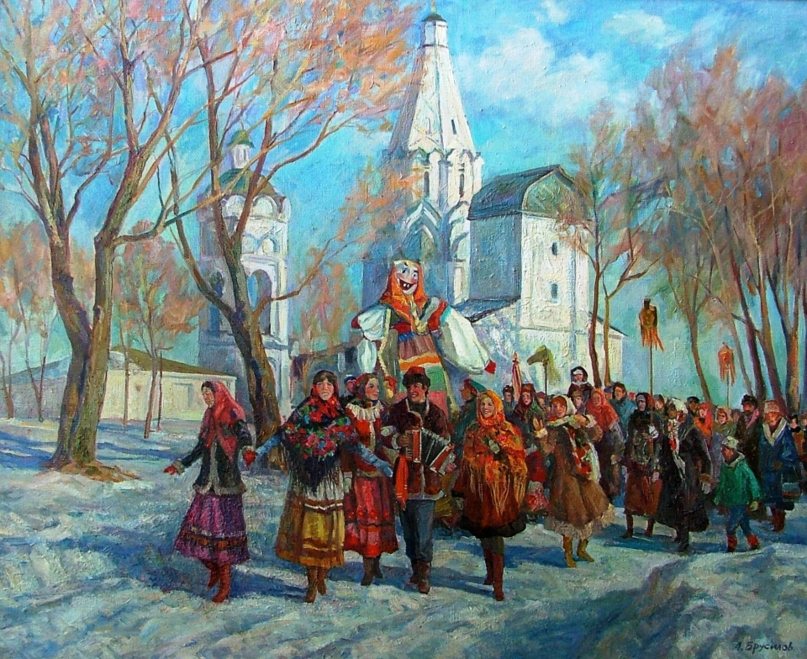

Многие люди с трепетом ожидают наступления Масленицы, традиции празднования которой уходят корнями вглубь нашей истории. Сегодня, как и в былые времена, этот праздник встречают с размахом, с песнопениями, танцами и конкурсами. В конце Масленицы проводятся традиционные «Проводы зимы» с блинами и обязательным сжиганием чучела. Это действие символизирует наступление весны и окончание зимы.

